27 января 2023 года вебинар по теме: "Порядок заполнения платежных документов в условиях работы ЕНС"
19.01.2023
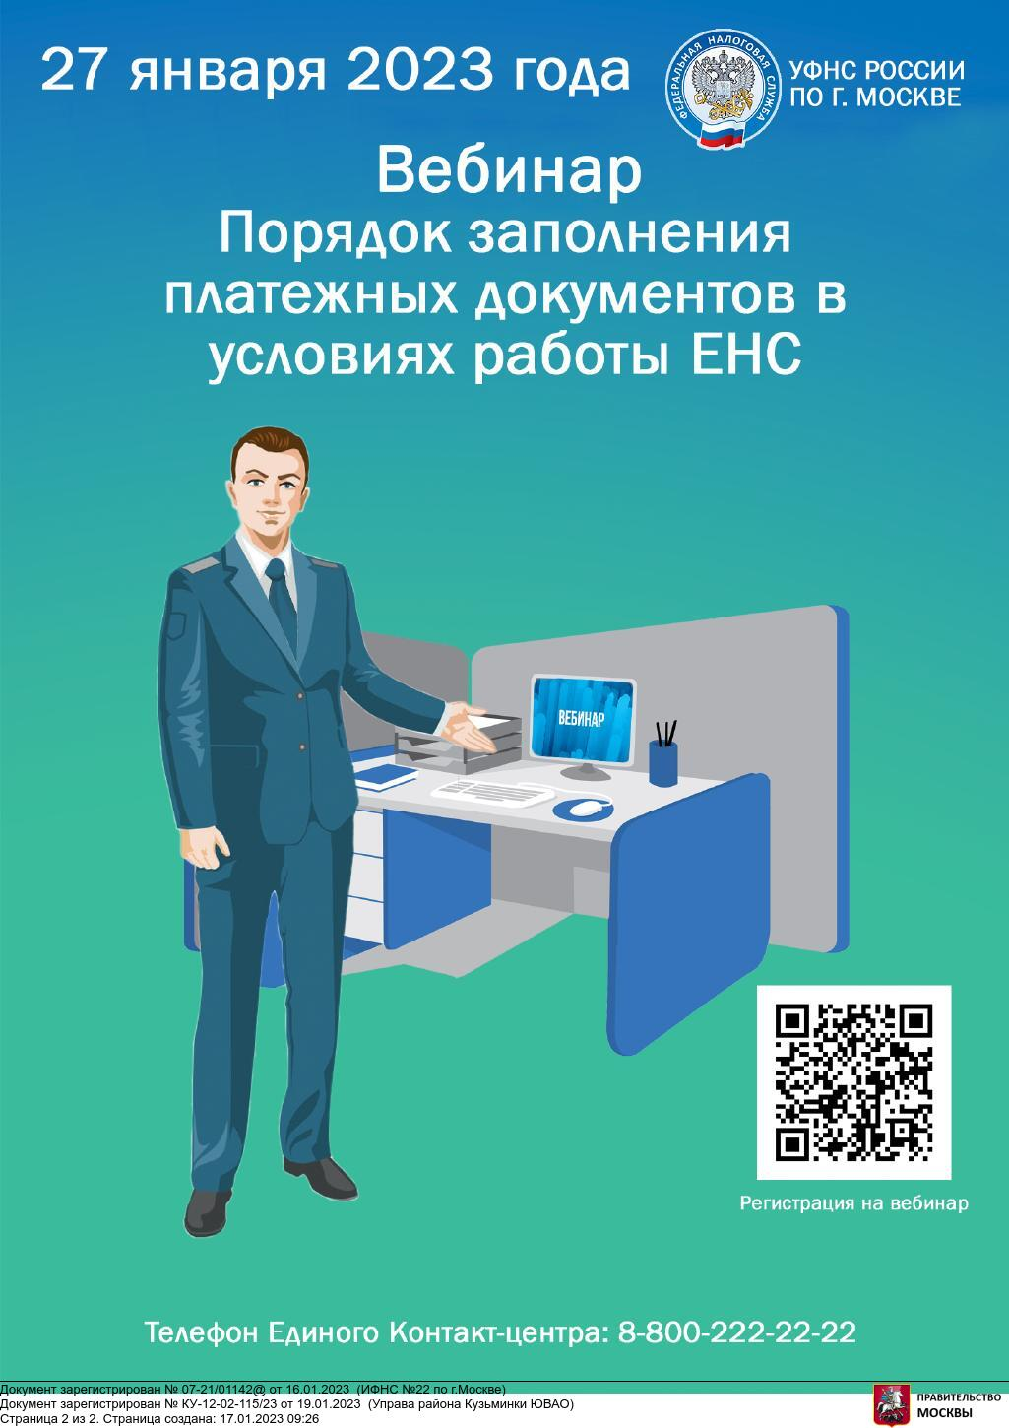

Адрес страницы: http://pechatniki.mos.ru/information-on-taxes-and-nalogooblozhenie/info-fn/detail/11355518.html
Управа района Печатники города Москвы

